Хомут ШРУСа универсальный ушковый Oetiker

Хомуты изготовлены в виде плоской ленты с перфорацией, из нержавеющей стали шириной 7мм и толщиной 0.8мм. При монтаже сначала замеряется обжимаемый диаметр, затем лишняя лента откусывается клещами. Далее оставшаяся лента накидывается на крючки, и ушко хомута обжимается до полного зажатия. Качественный металл позволяет производить зажатие с максимально приложенной силой, крючки не выгибаются и не деформируются.
Данные хомуты предназначены для обжатия пыльников ШРУСа из резины и полиуретана. Для монтажа пыльников ШРУСа из ТРЕ могут понадобиться ушковые хомуты размер в размер, с конструкцией язычок-канавка.
Последний хомут может применяться для больших «гранат» с диаметром больше 120 мм и для чехлов пневмобаллонов в пневмоподвеске.
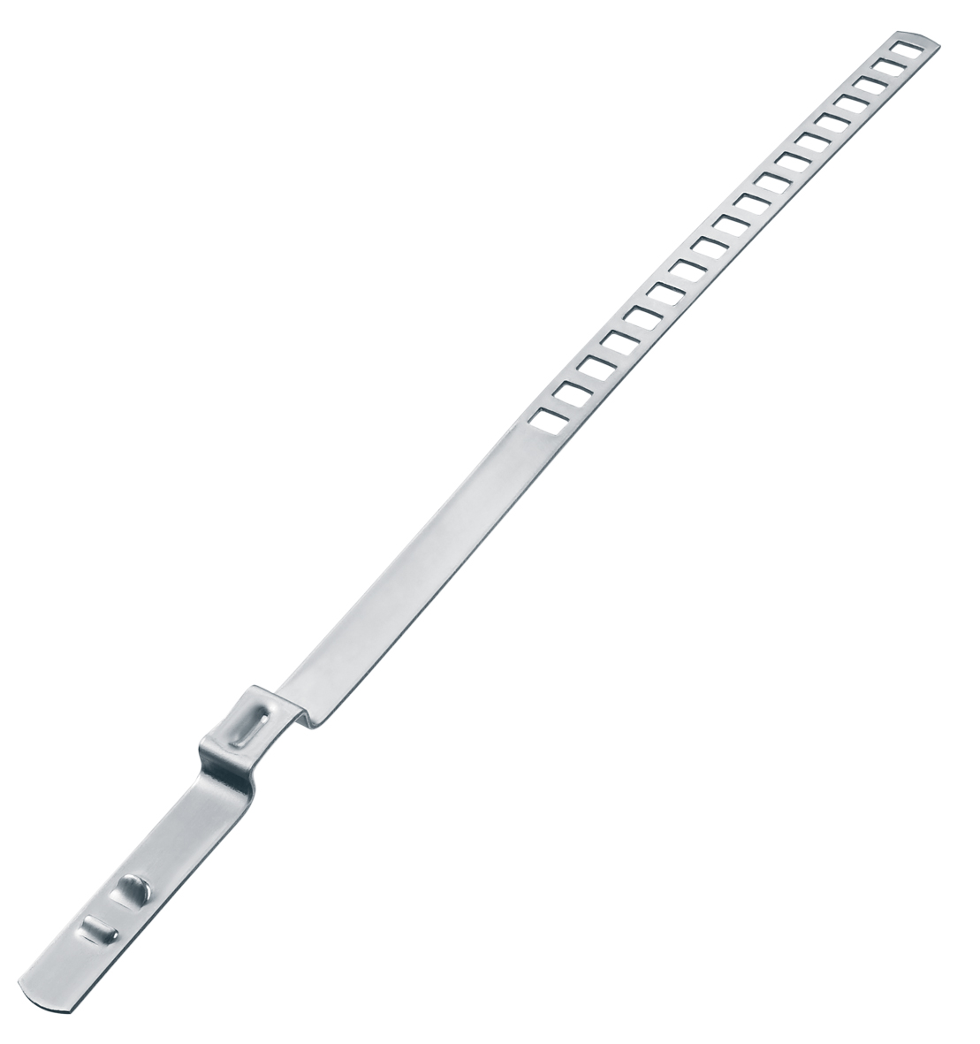
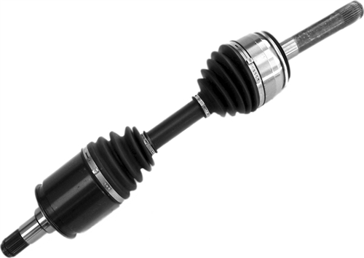

Oetiker | 15900002 | Хомут пыльника ШРУСа Oetiker, универсальный, 1шт, d=25-50мм, нерж. 708R
Oetiker | 15900004 | Хомут пыльника ШРУСа Oetiker, универсальный, 1шт, d=50-110мм нерж, 708R

